***Краткий материал для повторения и самостоятельного изучения во время самоизоляции, для обучающихся эстрадному вокалу в подростковых клубах «Костер» и «Поиск» .***

***Педагог дополнительного образования Косухина С.А.***

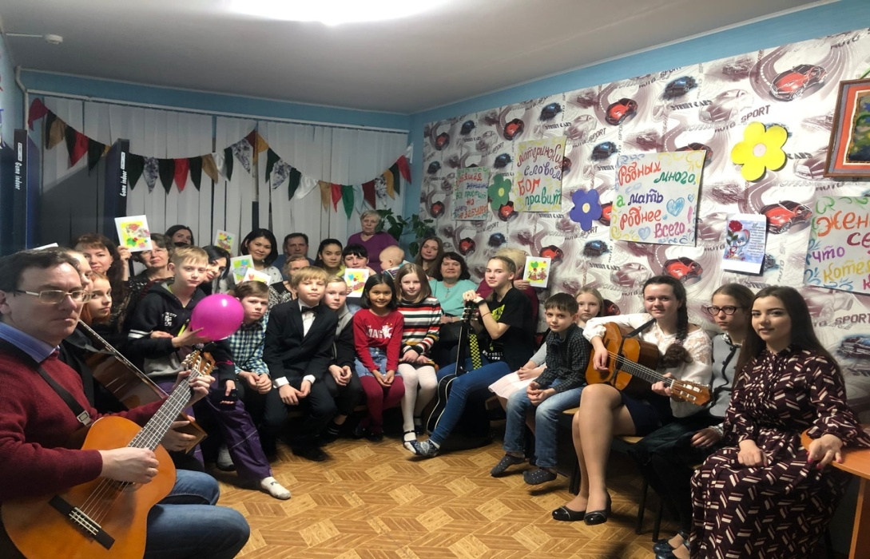 ***п/к Поиск***

Воспитание на вокальных традициях является одним из важнейших средств нравственного и эстетического воспитания как подрастающего, так и взрослого поколения. Песня, современная песня в учреждениях дополнительного образования – это эффективная форма работы с вокалистами различного возраста.

Занятия пробуждают интерес к вокальному искусству, что дает возможность, основываясь на симпатиях обучающегося, развивать его музыкальную и эстетическую культуру.

*К сожалению, из-за сложившихся обстоятельств мы пройдем в этом материале только теоретическую часть программы, а практические задания вы выполните дома самостоятельно.*

**Целью** данного материала является создание условий для овладения теоретическим материалом по программе **«Пой, совершенствуйся, твори!»** раскрытие и развитие потенциальных способностей, заложенных в обучающемся путём погружения в художественно-эмоциональную среду через вокальное искусство, а также формирование позитивного эмоционально-ценностного отношения к истории музыки и музыкальному творчеству.

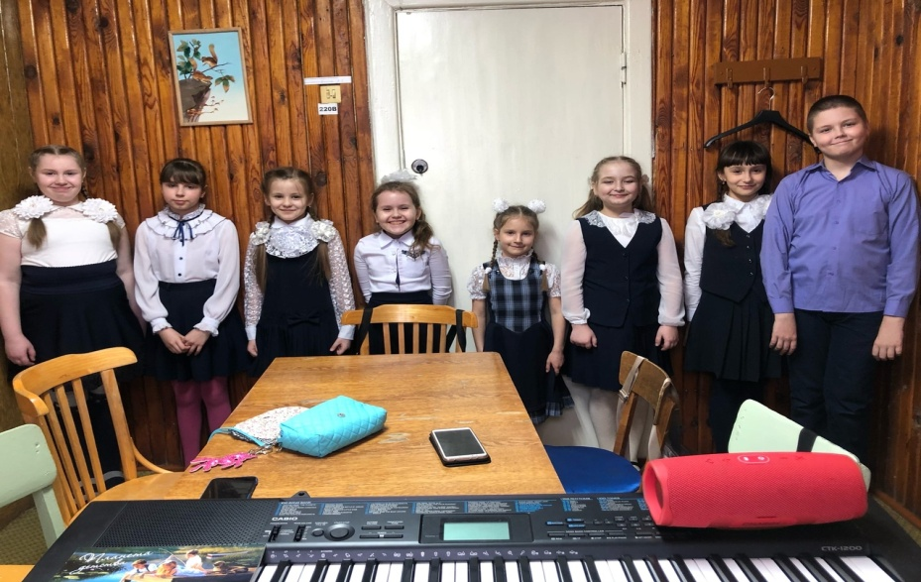

***п/к Костер***

**РИТМ.**

Ритм – набор разных по длительности звуков, исполненных в определённой последовательности. Каждая нота, звуча определённое количество времени, объединяется с другими, и они образуют ритмический рисунок.   
  
Ритм не измеряется в общепризнанных системах измерения; длительность звучания каждой ноты измеряется относительно других нот в том же ритмическом рисунке: каждая нота звучит длиннее или короче предыдущей в 2, 4, 8 раз.

В музыке мы встречаемся со звуками долгими и короткими. Чередования их, одинаковых или разных по длительности, образуют ритм.

В первую очередь, время звучания музыки делится на равные промежутки, которые называются счётными долями. Их особенно легко услышать в танцевальной музыке, а так же в марше. В других жанрах, например, в лирических песнях, это гораздо сложнее услышать.   
Затем все доли делятся на сильные и слабые. Сильные доли мы акцентируем (например, как в вальсе – каждая первая из трёх долей будет сильнее двух последующих. РАЗ – два – три), таким образом образуются такты.   
Размер такта – важная составляющая музыкального произведения. Наиболее популярны двух и трёхдольные размеры, как и в поэзии. Двухдольный размер характерен для таких произведений, как марш, полька, галоп, и близкие к этим жанрам произведения. Трёхдольный размер особенно легко объяснить на примере вальса; в этом же размере традиционно пишутся чакона, сарабанда, полонез, мазурка. Очень похож на двухдольный четырёхдольный такт; его можно встретить в самой разной музыке, и в первую очередь – в маршах.

Иногда употребляются сложные и смешанные размеры, состоящие из двух и более простых (двух- и трехдольных).

В большинстве случаев размер остаётся одинаковым на протяжение всего произведения, или его крупной логической части. Но иногда музыканты используют сложные размеры, которые состоят из 2х и более простых размеров. Для обозначения размеров используют две цифры: нижняя обозначает ритмическую длительность (четверть, восьмая), а верхняя – количество длительностей в такте. Например, указание размера 2/4 будет означать, что в каждом такте содержится две четверти.  
  
При помощи ритмического рисунка можно придать музыке определённый характер: равномерность ритма имитирует беспрепятственное, лёгкое движение, а чередование коротких и длинных нот может придать музыке динамику, напор. 

Интересным и распространённым ритмическим элементом является синкопа – неожиданная задержка на слабой ноте и перенос акцента с «ударной» доли на «безударную». Она играет роль своеобразной пружины, что придаёт музыке остроту и упругость.  Для ритма так же важны соотношения длительности целых музыкальных фраз, а не только отдельных звуков. Они так же могут быть разделены равномерно, или иметь разную длительность. В широком смысле слова ритмичность музыки как раз подразумевает соотношение времени звучания отдельных частей произведения.

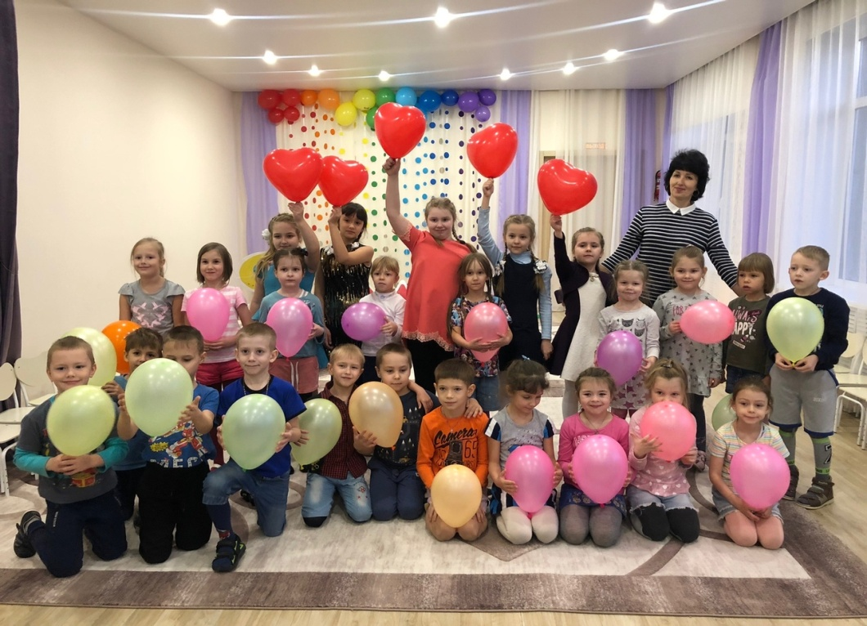

***Музыкальные интервалы и аккорды.***

**Интервал** в [музыке](https://ru.wikipedia.org/wiki/Музыка) — соотношение двух [музыкальных звуков](https://ru.wikipedia.org/wiki/Музыкальный_звук) по их [высоте](https://ru.wikipedia.org/wiki/Высота_звука). В европейской теории музыки мерой исчисления музыкальных интервалов на протяжении столетий был [целый тон](https://ru.wikipedia.org/wiki/Целый_тон), по отношению к которому определялись и меньшие (например, [полутон](https://ru.wikipedia.org/wiki/Полутон), [четвертитон](https://ru.wikipedia.org/w/index.php?title=Четвертитон&action=edit&redlink=1)) и некоторые бо́льшие (например, [дитон](https://ru.wikipedia.org/wiki/Дитон), [полудитон](https://ru.wikipedia.org/wiki/Полудитон), [тритон](https://ru.wikipedia.org/wiki/Тритон_(интервал))) интервалы. Наименьшим музыкальным интервалом в европейской традиции считается [полутон](https://ru.wikipedia.org/wiki/Полутон). Интервалы меньше полутона именуются [микроинтервалами](https://ru.wikipedia.org/wiki/Микроинтервал). [Консонантные диссонантные](https://ru.wikipedia.org/wiki/Консонанс_и_диссонанс) интервалы — важнейшие элементы [гармонии](https://ru.wikipedia.org/wiki/Гармония_(музыка)).

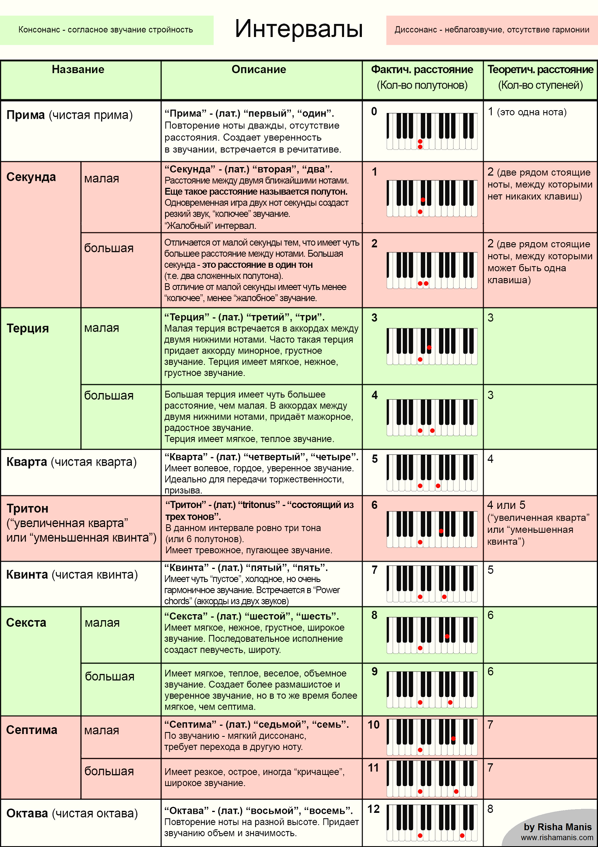

**Аккордом** называется одновременное сочетание трех или более звуков, которые расположены (или могут быть расположены) по терциям.

Аккорд, состоящий из трех звуков, расположенных по терциям, называется **трезвучием**.

Аккорд (в своем исходном виде) строится от нижнего звука вверх.

От того, какие терции участвуют в образовании трезвучия и каков порядок их расположения, зависит вид трезвучия.

Из больших и малых терций образуются четыре вида трезвучий:

1. **Мажорное** или **большое** трезвучие состоит из большой терции внизу и малой - вверху, между крайними звуками образуется интервал чистой квинты.  
2. **Минорное** или **малое** трезвучие состоит из малой терции внизу и большой - вверху, между крайними звуками также чистая квинта.  
3. **Увеличенное**трезвучие состоит из двух больших терций, поэтому между крайними звуками образуется интервал увеличенной квинты.  
4. **Уменьшенное** трезвучие состоит из двух малых терций, между крайними звуками образуется уменьшенная квинта.

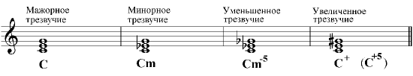

Все интервалы, составляющие мажорное и минорное трезвучия, являются **консонирующими**(благозвучными) интервалами. В число интервалов, составляющих увеличенное и уменьшенное трезвучия, входят **диссонирующие**(неблагозвучные) интервалы (ув.5 и ум.5).

Поскольку присутствие хотя бы одного диссонанса в аккорде оказывает влияние на его окраску в целом, мажорное и минорное трезвучия являются консонирующими, а увеличенное и уменьшенное - диссонирующими.

**Основной вид** трезвучия подразумевает, что его звуки расположены по терциям, как показано на рисунке выше.

Звуки аккорда имеют названия в его контексте. Эти названия образуются из интервалов между каждой нотой аккорда и его основным тоном. А именно: основной тон (звук), от которого Вы начинали построение аккорда, называется **примой**этого аккорда; второй звук, терцией выше примы - **терция** этого аккорда, и так далее. Эти названия, пока речь идет о данном аккорде, присущи нотам независимо от их взаимного расположения. Например, если некое трезвучие в исходном виде оказалось состоящим из нот "фа", "ля" и "до", то в контексте этого аккорда можно (и нужно) заменять названия нот: "фа" называть "примой" данного аккорда, "ля" - терцией, и "до" - квинтой. Эти названия остаются законными для каждой из трех нот, независимо от того, как эти ноты будут взяты на инструменте. Мы можем, например, взять "фа" нижним звуком аккорда, затем, выше него - "до", и на самом верху - "ля" в другой октаве. Несмотря на изменение порядка звуков в аккорде, их имена остаются прежними: "фа" - прима, "ля" - терция, и "до" - квинта:

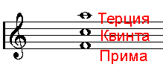

Следует понимать, что ни эмоциональная окраска, ни гармоническая функция аккорда никак не изменяется при таких перестановках, поэтому такой аккорд продолжает оставаться трезвучием, и имена его отдельных звуков сохраняются. И это действует до тех пор, пока звучит данный аккорд. Разумеется, окажись нота "фа" в составе такого терзвучия:

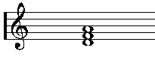

она должна будет называться уже не "примой", а "терцией". Эти названия отражают не столько высоту ноты, сколько ее смысловую роль в аккорде. В дальнейших занятиях Вы убедитесь, что это сделано разумно.

***ТОНАЛЬНОСТИ.***

**Таблица тональностей.**

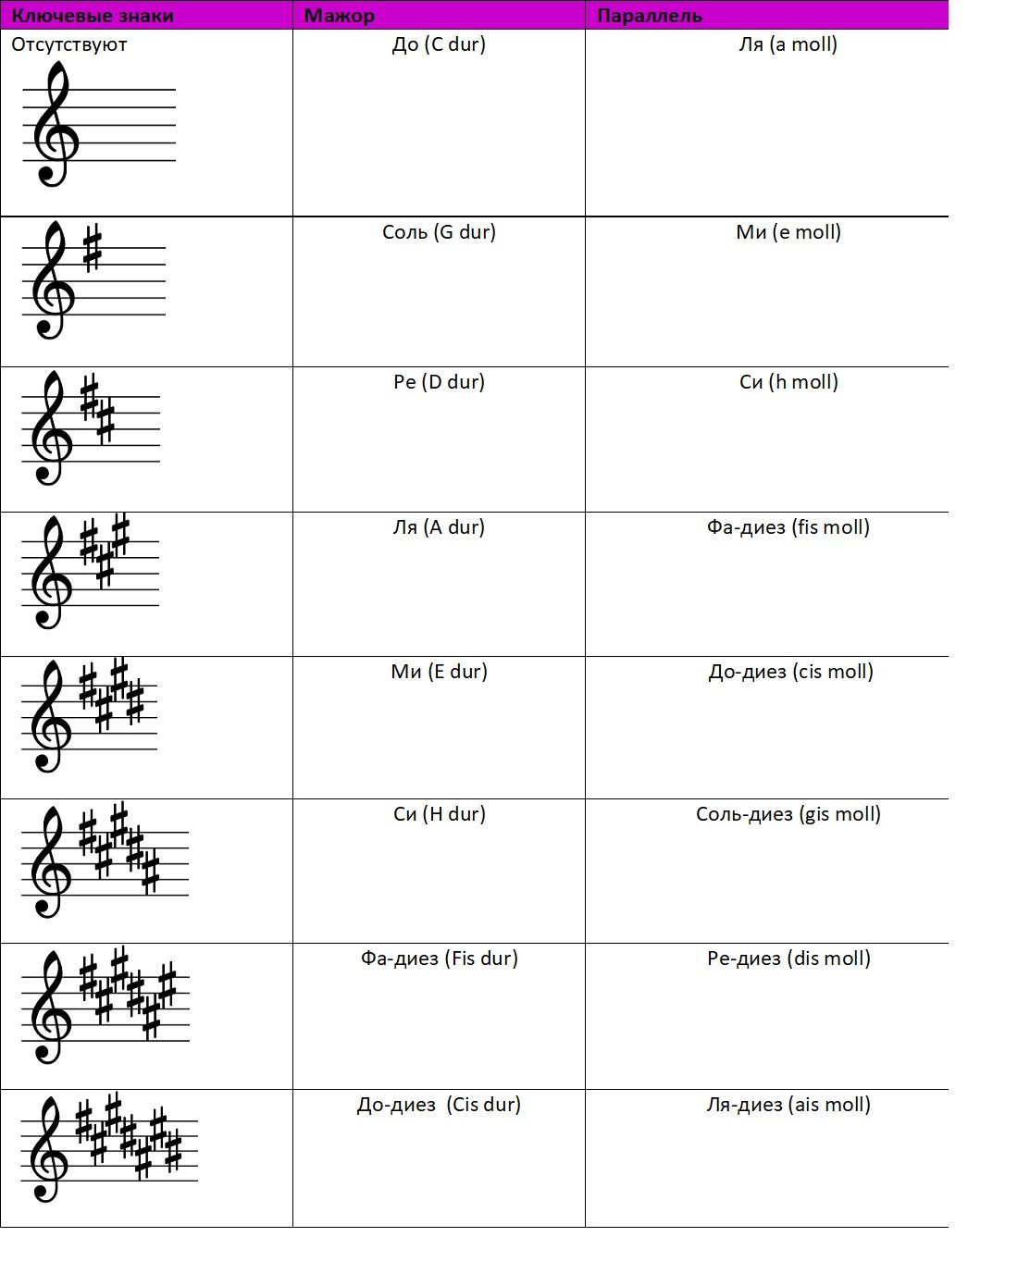

**Бемольные**

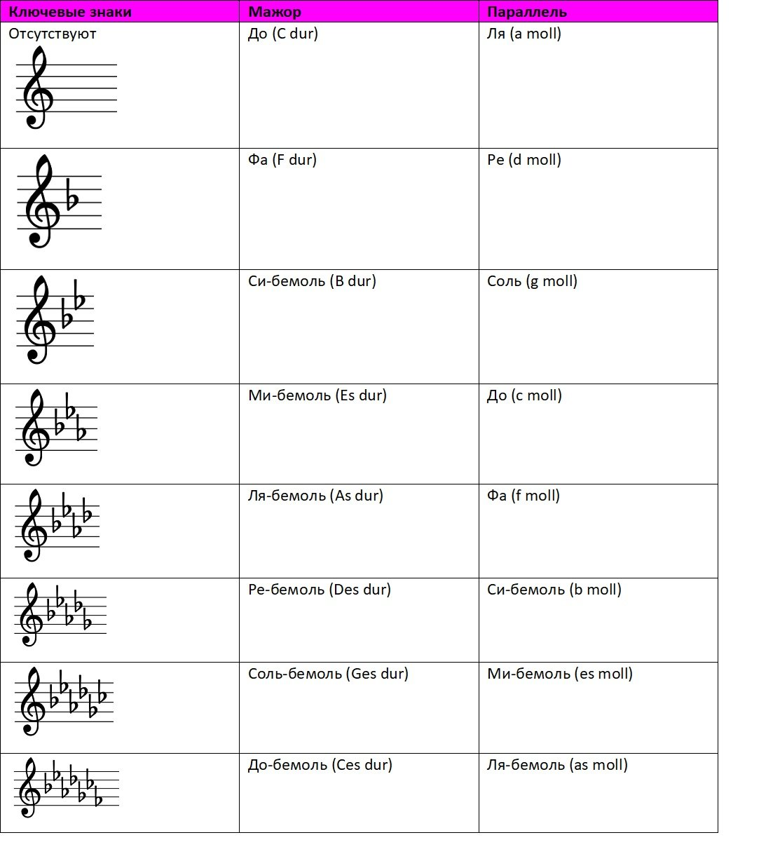

**Как определить тональность произведения**

Узнать основную для композиции тональность можно при помощи приведенного ниже плана:

1. Посмотрите на ключевые знаки.
2. Найдите в таблице.
3. Это могут быть две тональности: мажорная и минорная. Чтобы определить, какой лад необходимо посмотреть, каким звуком заканчивается произведение.

Существуют способы, упрощающие поиск:

* Для мажора в диезных тональностях: последний диез+м2 = название тональности. Так, если крайний ключевой знак до-диез, то это будет ре мажор.
* Для бемольных мажорных тональностей: предпоследний бемоль = искомой тональности. Так если, ключевые знаков будет три, то предпоследним будет ми-бемоль – это и будет искомая тональность. 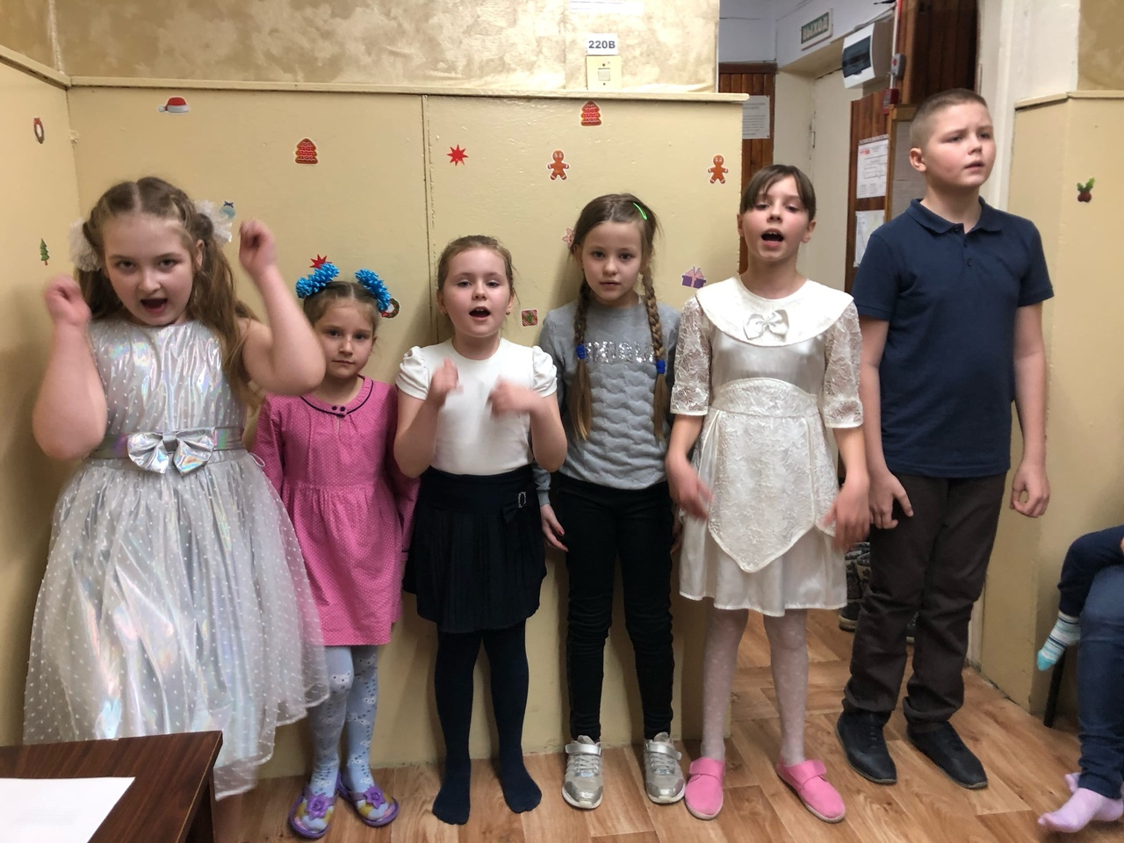

***ПЕВЧЕСКОЕ ДЫХАНИЕ.***

Певческое дыхание — процесс, происходящий осознанно. Певческое дыхание отличается от жизненного выдохом, его большей продолжительностью.

У женщин во время дыхания больше работают мышцы грудной клетки, а у мужчин – мышцы брюшного пресса. Поэтому мужское дыхание более глубокое, чем женское дыхание.

Эти различия легли в основу деления дыхания на типы.

Общеизвестна оздоровительная роль певческого дыхания. Дыхательные упражнения, используемые вокалистами, увеличивают объем легких, лучше обогащают организм кислородом. Во время дыхательных упражнений происходит естественный массаж внутренних органов.

###### ТИПЫ ПЕВЧЕСКОГО ДЫХАНИЯ

Нужно сказать, что четкости в определении типов дыхания нет. В одних учебниках дыхание разделяется на четыре типа:

1 — ключичное (клавикулярное)  
2 — грудное или реберное (костальное)  
3 — брюшное (абдоминальное)  
4 — грудобрюшное или смешанное (косто-абдоминальное)

А есть разделение на три типа:  
1 – грудное (ключичное рассматривается как разновидность грудного типа)  
2 – смешанное, или грудобрюшное (косто-абдоминальное)  
3 – брюшное, или диафрагмальное

Рассмотрим некоторые типы дыхания.

**Ключичное дыхание (клавикулярное)**

При этом типе дыхания активно участвуют мышцы верхнего отдела грудной клетки, плечевого пояса и шеи. Такое дыхание поверхностное, движение гортани ограничено и поэтому голосообразование затруднено, мышцы шеи напряжены.

При вдохе воздух заполняет только верхушки легких, а плечи поднимаются.  
Это не естественное дыхание, в быту ключичное дыхание наблюдается во время болезни, например, при высокой температуре; при заболевании дыхательных органов, во время бега.  
Такой тип вокального дыхания неверный и вредный для пения, он распространен у начинающих вокалистов.  
Чтобы избегать пения с применением ключичного дыхания, нужно во время вдоха мысленно оттягивать плечи вниз.

**Грудное дыхание**

При грудном дыхании (или реберном)  
расширяются верхние ребра и легкие заполняются воздухом. Грудное дыхание больше свойственно женщинам. Грудным дыханием пользуются при исполнении звуков в высокой тесситуре, пассажей, трелей, рулад.

**Брюшное дыхание**

При брюшном дыхании активизируется диафрагма, что дало дыханию другое название — диафрагмальное дыхание.  
Благодаря усиленной работе брюшного пресса в процессе диафрагмального дыхания, легкие — не только верхняя часть, но и нижняя, в полной мере заполняются воздухом. Отличия дыхания мужского у женского: мужчинам свойственно низкое дыхание, ближе к брюшному, а у женщин дыхание выше и приближается к грудному типу дыхания.

**Смешанное дыхание**

Смешанное дыхание еще называют грудобрюшное, нижнереберное диафрагмальное, косто-абдоминальное. Поток воздуха при вдохе проходит путь вквозь носоглотку, трахею, бронхи и достигает легких.  
При этом происходит увеличение легких в объеме.

Нижние ребра расходятся в стороны, а диафрагма отжимается книзу. Поэтому это дыхание так и называется – [нижнереберное диафрагмальное](http://vocalmuzshcola.ru/vokal/dyxanie/diafragmalnoe-dyxanie).

**Диафрагма**

Диафрагма – перегородка из мышц, отделяющая грудной отдел от брюшного. Диафрагма поддерживает органы грудной клетки, которые имеют определенную тяжесть и давят на органы брюшной полости. Диафрагма напоминает собой форму купола. Когда легкие при вдохе наполняются воздухом, диафрагма под напором воздуха отжимается книзу. Ученикам можно объяснить процесс дыхания следующим образом.

Наши легкие состоят из альвеол. Это маленькие пузырьки. Можно представить их в виде воздушных шариков. При выдохе эти шарики сдуваются, и грудная клетка опускается.  
Когда мы вдыхаем, альвеолы наполняются воздухом, как воздушные шарики. Шарики расправляются, увеличиваются в объеме, и грудная клетка приподнимается и тоже увеличивается в объеме. При этом нижние ребра расходятся в стороны, а диафрагма-перегородка опускается за счет увеличения в объеме легких.

**Польза смешанного дыхания**

Смешанное дыхание — самый лучший тип дыхания для пения, так как он – естественный и присущ для речевого дыхания, им мы пользуемся в жизни. Этот тип не вызывает перенапряжения мышц, полностью наполняет легкие воздухом, а значит, и обогащает легкие кислородом.  
Смешанный тип дыхания полезен и для здоровья, и для обучения пению, так как при этом дыхании проще всего организовать певческий аппарат, получить достаточное количество воздуха и затем экономно его расходовать.

Следует сказать, что отдельных, изолированных типов дыхания в пении нет. Вокалисты, и взрослые, и дети, в основном, пользуются смешанным типом дыхания, с преобладанием когда-то грудного, а когда-то брюшного типа. А значит, в дыхании участвуют все участки дыхательного аппарата.

Есть прямая связь между дыханием и качеством звука. Например, надрывный, неровный звук указывает на неправильность певческого дыхания.  
Отсутствие опоры в пении – вялое дыхание, форсированное пение – вдох шумный с перебором количества воздуха.  
Поэтому, не так важен выбор типа дыхания, а выработка свободного дыхания и свобода мышечных движений, которые обеспечат координацию всех составляющих голосового аппарата.

Навык дыхания в пении также состоит из ряда элементов. Перечислим главные из них:

певческая установка, обеспечивающая оптимальные условия для работы дыхательных органов;

глубокий, но умеренный по объему вдох при помощи мышц живота и спины в области пояса;

момент задержки дыхания, в течение которого фиксируется положение вдоха и готовится атака звука на заданной высоте;

постепенный и экономный фонационный выдох при стремлении к сохранению вдыхательной установки; умение распределять дыхание на всю музыкальную фразрегулирование подачи дыхания в связи с задачей постепенного усиления или ослабления звука.

***ЗВУКООБРАЗОВАНИЕ.ДИКЦИЯ и АРТИКУЛЯЦИЯ.***

Звукообразование – это целостный процесс, обусловленный в каждый данный момент способом взаимодействия дыхательных и артикуляционных органов с работой гортани. Все основные свойства певческого голоса связаны с работой источника звука по типу того или иного регистрового биомеханизма. Поэтому навык звукообразования в разных голосовых регистрах является основополагающим в вокальной педагогике. В пределах индивидуальных возможностей ребенка этот навык определяет владение разнообразным тембром. Следует подчеркнуть, что звукообразование – это не только атака звука, т.е. момент его возникновения, но и последующее за ним звучание, звуковысотные модуляции голоса.

Умение правильно интонировать является составной частью навыка звукообразования и также тесно связано с целенаправленным управлением регистровым звучанием. Последнее предопределяет и такое качество вокальной техники, как подвижность голоса. Нельзя добиться подвижности голоса без умения облегчать звук, т.е. настраиваться на работу голосового аппарата в режиме, близком к фальцетному типу.

Понимание звукообразования как целостного процесса не исключает выделения навыков артикуляции и певческого дыхания, непосредственно участвующих в звукообразовании и обеспечивающих резонирование звука, качество дикции, способы звуковедения, ровность тембра, динамику, продолжительность фонационного выхода и пр. Учитывая рефлекторную взаимосвязь этих навыков, следует подчеркнуть способность каждого из них влиять на весь голосообразующий комплекс.

Наше слово, обращенное к аудитории либо в речи, либо в пении, должно быть четким по произношению, выразительным и достаточно громким. А значит, вокалисту необходима хорошая дикция, то есть четкое, ясное произношение слов.

Артикуляционный аппарат – это часть голосового аппарата, формирующая звуки речи, а органы, входящие в его состав, - артикуляционные органы. Работа этих органов, направленная на создание звуков речи (гласных, согласных), называется артикуляцией. Активная естественность или активная свобода - это нормальная жизненная манера произношения звуков, чуть-чуть утрированная, активизированная с расчетом "на последний ряд зрительного зала".

Навык артикуляции включает в себя:

отчетливое, фонетически определенное и грамотное произношение;

умеренное округление фонем за счет пения на скрытом зевке;

умение сохранять стабильное положение гортани при пении разных фонем, что является условием выравнивания гласных;

нахождение близкой или высокой вокальной позиции, что контролируется ощущением полноценного резонирования звука в области маски;

умение максимально растягивать гласные и очень коротко произносить согласные звуки в любом ритме и темпе и др.

***ТЕХНИЧЕСКИЕ ВОКАЛЬНЫЕ ПРИЕМЫ.***

**1. Расщепление**

**Прием пения**, при котором к чистому звуку примешивается определенная доля другого звука, нередко представляющего из себя немузыкальный звук, то есть шум. Один дыхательный поток как бы расщепляется на два. К расщеплению можно отнести широко известные**субтон и драйв.**

**2. Драйв**

**П**рием расщепления – «**драйв»** – возможно важнейший в арсенале **рок-вокалиста**. Еще каких-нибудь десять лет назад считалось, что после использования этого приема «связки можно просто выплюнуть – они уже больше не понадобятся». Классические вокалисты считают его чуть ли не восьмым смертным грехом, а педагоги старой школы уверены, что научить так петь нельзя – это или есть от природы или нет.   
   А вот и хорошая новость! С помощью специальных упражнений вы сможете быстро освоить данный прием и утереть нос многим своим коллегам-вокалистам.

   Помните, что при хорошем развитии вашего вокального аппарата и**правильном исполнении** **упражнения** не должны вызывать никаких болезненных ощущений, першения или усталости[**голоса**](http://vokal-1.ru/vse-chto-my-znaem-o-golose.html). Нормальным является лишь легкое ощущение в области мягкого неба, ближе к носоглотке: как будто кошки драли. Но ни в коем случае не в области голосовых складок (внизу, в глубине горла). Это неудобство проходит уже через два-три дня, поскольку стенки носоглотки подстраиваются по данный звук и перестают перенапрягаться. При возникновении кашля или сильного першения упражнение необходимо прекратить и вернуться к занятиям на чистом звуке до достижения большей выносливости голосового аппарата.   
    Правильно выполненный прием оставляет приятное ощущение прочищенного горла. **Голос** начинает звучать лучше и [**верхние ноты**](http://vokal-1.ru/kak-pet-vysokie-noty.html) пропеваются значительно легче. Кстати, поскольку прием в свое время возник самопроизвольно из знакомого всем фанатам вокала желания – спеть ноты выше собственных возможностей, он весьма полезен для облегчения пения**крайнего верхнего участка диапазона,** так как создает дополнительное давление от диафрагмы и поднимает мягкое небо.

Правильно ли вы исполняете приём? Непременно нужно показаться**преподавателю**. Но если уж совсем никак не добраться, вот пара контрольных вопросов: можете ли долго тянуть звук без напряжения, не меняя тона и громкости? ровно, без дрожания? каковы ваши ощущения? Напряжение и першение может возникать только на нёбной занавеске – там, где маленький язычок. Со временем оно пройдёт. Если же оно возникает где-то ещё – особенно если в глубине гортани, то нужно немедленно прекратить попытку и через часик-другой попробовать так, чтобы хрип возникал исключительно за счёт вибрации нёбной занавески. **Ровность звука** и **отсутствие напряжения в гортани** достигается правильной работой**диафрагмы**. Громкость – только правильной резонаторикой, никаких лишних усилий ни в какой месте не нужно. Глухота звучания, если она необходима, достигается добавлением**субтона.**

**3. Субтон**

**П**ение с придыханием. Примеры этого приема можно услышать практически у каждого вокалиста.

**4. Обертоновое пение**

**Т**акже известно как «**горловое пение**». Использование расщепления для исполнения обертонов к основному тону позволяет выпевать двузвучия. Характерно для дальневосточной музыки (Тибет, Тува, Монголия и др.).

**5. Глиссандо**

**Т**акже известен как «**слайд**». Плавный переход с ноты на ноту.

**6. Фальцет**

**П**ение «без опоры». Позволяет расширить диапазон в сторону**высоких нот.**

**7. Йодль**

**Т**акже известен как «**тирольское пение**». Заключается в резком переходе с пения «на опоре» на фальцет. В современной музыке широко используется такими исполнителями, как Dolores O\'Riordan (Cranberries), Alanis Morissette, Billie Myers и многими другими. С некоторых пор получил распространение т.н. «обратный йодль», заключающийся, как нетрудно догадаться, в резком переходе с фальцета на «опору». Примеры исполнения этого приема можно найти в песнях Linda Perry (4 Non Blondes).

**8. Штробас**

**Э**то очень **низкие ноты**, которые невозможно спеть нормальным голосом. Звук очень специфический, поэтому в музыке используется редко.

**9. Микст**

**Э**то «поставленный»**фальцет, на опоре** с наполненным резонаторным звучанием – head voice. Им поют почти все исполнители, особенно мужского пола, и особенно рок-вокалисты на **высоких нотах.** Так что не расстраивайтесь, что не можете петь как F.O.B или, например, Sum41 или Three Days Grace, всё это можно разработать и поставить :)

**10. Вибрато**

**З**аключается в**колебании тона звука,** вызываемом периодическим движением **диафрагмы**. Прекрасным украшением длинной ноты, в т.ч. окончания фразы, является **вибрато.** Некоторым голосам от природы свойственно равномерное **красивое вибрато,** но чаще всего, при наличии всех остальных критериев профессионального звука, вибрато отсутствует либо звучит неровно или слишком мелко. В последнем случае вибрато является горловым и представляет собой не подкрепленные диафрагмой движения кадыка, что затрудняет звукоизвлечение.   
    Для выработки**красивого вибрато** я предлагаю основную нагрузку перенести на диафрагму. Она будет выполнять роль регулятора скорости и амплитуды. Поскольку вибрато представляет собой колебание характеристик звука вокруг основного тона, то и движения диафрагмы будут представлять последовательные чередования напряжений и расслаблений слегка меняющих высоту, громкость и тембр основного звука. В начале скорость чередований может быть незначительной, главное – добиться ровного техничного колебательного движения. Все показатели вибрато, в т.ч. скорость, вещи индивидуальные. Вокалист способен подобрать себе вибрато в соответствии со своей природой, вкусом и уровнем мастерства.

   Но у приема вибрато есть и еще одна функция. Это артикуляция мелких длительностей в [**вокальных**](http://vokal-1.ru/o-vokale.html) украшениях – опеваниях, колоратурах и мелизмах. Приведя в колебательное движение диафрагму, начните пропевать мелодическую линию колоратуры. В результате вы получите четкую музыкальную артикуляцию, т.е. хорошо слышимые отдельные ноты, нанизанные как бисер на ниточку кантилены, а не слепленные в бесформенные комки обрывки. При этом движения гортани становятся заметными лишь при большом высотном разносе между верхним и нижним звуком пассажа. Нередко встречающиеся при этом колебания нижней челюсти, возможны, но не обязательны. Это лишь меняет тембр и окраску гласной за счет изменения формы ротоглоточного рупора.

**Упражнения на развитие вибрато**

**Ф**актически, существует несколько **типов вибрато**. Мы займемся наиболее редко развитым от природы, но самым полезным –**крупным диафрагменным вибрато.**   
    Механизм данного приема имеет много общего с уже освоенной нами техникой стаккато. Представьте себе, что вы идете по лестнице и непрерывно играете баскетбольным мячом, ударяя три раза о каждую ступеньку (обратите внимание на работу верхнего пресса, напрягающегося отдельно на каждую ноту – это нам понадобится в дальнейшем).   
    После того, как упражнение освоено, можно переходить к чередованию легатных и стаккатных фраз. Перед легатной фразой сделайте активный вдох и, не меняя дыхания, пойте упражнение, продолжая акцентировать движениями верхнего пресса каждую ноту, раскачивая ее.

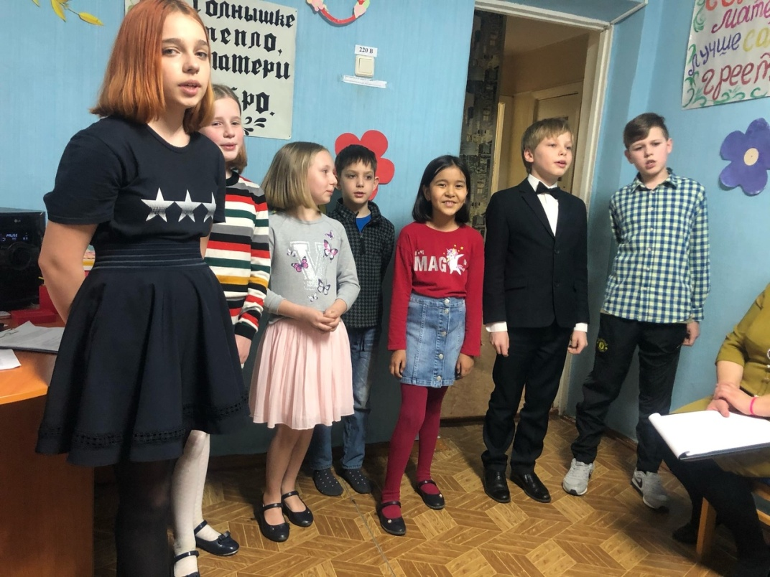

***СЦЕНИЧЕСКАЯ ИСПОЛНИТЕЛЬСКАЯ КУЛЬТУРА.***

«Эстраде нужны не только профессиональные музыканты, но и музыканты – артисты, умеющие действовать, жить на сцене, как живут артисты драматические», - писал Ю. Дмитриев. Ведущим выразительным средством в эстрадном пении является вокальное искусство, и через него артист доносит до зрителя художественный образ, заложенный в песне. Однако песню можно прочувствовать, прожить и заставить слушателей прожить её вместе с артистом.

«Петь на эстраде, - отмечал М. Бернес, - надо не только голосом, но и, что, пожалуй, особенно важно, - головой, сердцем и всем своим существом». Особенностью жанра эстрадного пения является то, что оно включает в себя не только вокал, но и целый комплекс выразительных средств.

Среди них на важном месте – актёрское мастерство исполнителя. Дополнительные выразительные средства, служащие для усиления яркости создаваемого художественного образа, должны подчёркивать наиболее сильные стороны исполнителя, но ни в коем случае не разрушать созданный исполнителем художественный образ.

Дополнительные выразительные средства, способные украсить номер – это и театральные костюмы, и своеобразная игра – общение певцов между собой, взаимодействие с театрально – танцевальной группой, некоторые детали сценографического оформления номера, создание характера персонажа, художественной «маски», т.е. это один из этапов создания целостного исполнительского художественного образа. Чаще всего, ребёнок поёт «от первого лица», ансамбль же представляет себя в заданных условиях, но, при этом, тоже вживается в роль «первого лица», от имени которого ведётся рассказ. Любая песня проживается, проигрывается не только в музыкальном исполнении, но и в актёрском.

В актёрских навыках певца большое значение имеет фантазия и воображение. Чем ярче внутреннее видение исполнителя, тем больше эмоциональный отклик вызывает песня у публики. С помощью музыки и текста достаточно открыто музыканты – исполнители общаются со зрительным залом. Можно сказать, что исполнитель рассказывает песню своим слушателям. Чаще всего, в детском эстрадном номере в исполнении эстрадного ансамбля звучат песни – рассказы, песни – сценки, где главное выразительное средство актёрского мастерства – перевоплощение, создание характера персонажа, от имени которого поётся песня.

Детский вокальный эстрадный репертуар органично поддаётся театрализации. Яркие образы детских песен сами подталкивают исполнителя к более выпуклому, красочному созданию художественного образа.



***СЛУХОВОЕ ОСОЗНАНИЕ ЧИСТОЙ ИНТОНАЦИИ.***

***Интонация* – самая малая смысловая ячейка в музыке, образуемая последовательностью  двух  (и больше)  звуков.**

В музыке существуют некоторые закономерности, которым подчинено строение интонаций и мелодии. Мелодию нельзя сводить к простой последовательности интонаций. Для того чтобы быть музыкальной мыслью, выражать содержание произведения, мелодия должна иметь начало, конец, движение интонаций должно чем-то определяться. Таким  определяющим началом для построения мелодий является   *лад* –  система звуковысотных связей, объединённая главным устойчивым звуком –  *т о н и к о й*,   к  которой тяготеют все остальные звуки лада.

Кроме понятия интонации, как частицы мелодии, существует еще понятие – ***интонация исполнительская***, т.е. передача высоты звуков при исполнении.

«Подобно  слову в живой речи музыкальная интонация, как частица мелодии, подлежит в реальном исполнении музыки тому или иному «произнесению», т. е. интонированию. Отсюда понятие исполнительской интонации – т. е. точного, чистого или фальшивого, выразительного или невыразительного интонирования» (Л. Мазель).

**Точное  интонирование  или  чистая  интонация –**верная передача высоты музыкальных  звуков.

Эти два определения – интонация как частица мелодии и интонация исполнительская – связаны между собой, т. к. исполнение даёт возможность услышать музыкальную интонацию.

В теории и практике музыкального воспитания и образования умение петь, чисто интонируя, обычно считается главным признаком музыкальности и служит доказательством хорошего музыкального слуха.

Однако специальные исследования показали, что умение петь отнюдь не является единственным доказательством музыкальной одарённости. Кроме того, есть и другие признаки наличия музыкальных способностей.

Согласно данным исследованиям Б. М. Теплова, «основными музыкальными способностями являются:

1. **Ладовое чувство**, т.е. способность эмоционально различать ладовые функции звуков мелодии, или, что то же, чувствовать эмоциональную выразительность звуковысотного движения…
2. **Способность к слуховому «представливанию»**(термин Б. М. Теплова), т.е. способность произвольно пользоваться слуховыми представлениями, отражающими звуковысотное движение…
3. **Музыкально – ритмическое чувство,**т.е. способность активно (двигательно) переживать музыку, чувствовать эмоциональную выразительность музыкального ритма и точно воспроизводить последний…».

Б. М. Теплов доказывает, что умение петь зависит от степени развития способности к слуховому «представливанию», но не меньшее значение для определения музыкальности имеют и две другие способности – ладовое и музыкально-ритмическое чувство.

*Эти положения имеют существенное значение потому, что ими опровергается неправильная точка зрения, согласно которой дети, не умеющие петь, считались не музыкальными*.

Б. М. Теплов доказывает, что основные музыкальные способности могут проявляться с различной силой, но все они поддаются развитию, совершенствованию. Музыкальные способности развиваются особенно успешно в результате планомерного педагогического воздействия на детей, если при этом учитываются индивидуальные особенности их музыкальности.

Успех педагогической работы зависит от знания индивидуальных особенностей музыкальности детей. Педагог ускоряет музыкальное развитие ребёнка, обращая особое внимание на развитие той способности, которая проявляется слабее, чем другие.

**Отсутствие чистоты интонирования еще не указывает на неспособность к пению.** Особенно это высказывание относится к дошкольному и младшему школьному возрасту, когда большинству детей очень сложно правильно передать мелодию песни только потому, что они ранее совсем не пели или не задумывались над правильной интонацией.

Способность чистоты интонирования может быть развита как и остальные музыкальные способности.

Умение  правильно  передавать мелодию связывается  с развитием  *мелодического  слуха*,  который определяется как «музыкальный звуковысотный слух в его проявлении по отношению к одноголосной мелодии».

Главные компоненты мелодического слуха:

* **Ладовое чувство**— эмоциональный компонент музыкального слуха.
* **Музыкальные и слуховые представления**.

    Одно из проявлений ладового чувства у детей и у взрослых — интерес и любовь к слушанию музыки. Ладовое чувство так же проявляется в узнавании мелодии, в чувствительности к точности музыкальной интонации. Ладовое чувство — основа осмысленного, правильного восприятия музыки. Исследования доказали, что *при восприятии мелодии у слушающего имеется ладовая настройка, благодаря которой он воспринимает мелодию как нечто целое, а не как простую последовательность отдельных интервалов*. Проведённые опыты доказали, что не только взрослые, но и дети воспринимают мелодию как комплекс звуков в их соотношении с тоникой.

Развитие ладового чувства осуществляется на основе развития музыкальных представлений в процессе неоднократного восприятия музыки.

*Представление* – след восприятия, чувственное отражение действительности, образ предметов и явлений, которых в данный момент не воспринимаем.

Пение мелодии невозможно без определённого её представления, т. е. представления её звуковысотного и ритмического движения. Представление мелодии должно быть точным, иначе воспроизведение мелодии будет неправильным.

Восприятие выразительности музыки возможно только в единстве её звуковысотной и ритмической сторон. Вместе с тем и представление мелодии только тогда становится точным, когда в нём сохраняются и звуковысотные, и ритмические соотношения.

Поэтому нельзя развивать ладовое чувство и музыкальные представления отдельно от музыкально-ритмического чувства.

Умение чисто интонировать возникает только на определённом этапе развития музыкальных представлений, сначала при опоре на непосредственное восприятие мелодии, когда пение поддерживается инструментом или голосом педагога, дающим точное звучание.

Более высокой ступенью является самостоятельное пение знакомых мелодий без сопровождения. Здесь отсутствует опора на непосредственное восприятие мелодии (фортепиано или педагога).

Когда мелодия поётся сразу после прослушивания, но без сопровождения, можно считать, что уже есть элементы пения по представлению, но близко связанные с восприятием и поющий опирается на свежее впечатление.

Значительно труднее припомнить и спеть знакомую мелодию, опираясь лишь на её представление, вызванное в памяти. Это возможно только при наличии произвольного или «свободного» представления мелодии. Этим обстоятельством объясняется сравнительная трудность достижения правильного пения *«а капелла»*, как сольного, так и ансамблевого.

Способность произвольно, т. е. сознательно, по своему желанию, пользоваться слуховыми представлениями без опоры на их восприятие определяется рядом музыкантов как *«внутренний  слух».*Пение без сопровождения возможно только при развитом «внутреннем слухе».

Путь развития у детей «внутреннего слуха» в случае слабой способности пользоваться слуховыми представлениями: наиболее целесообразно начинать развивать внутренний слух с наиболее естественной и лёгкой формы его проявления – с представлений, непосредственно связанных с восприятием и имеющих опору в реальном звучании. **Но это является лишь этапом**, за которым должна следовать работа по воспитанию «свободных» представлений, «чистого внутреннего слуха».

**У детей с сильным слуховым (репродуктивным) компонентом музыкального слуха «свободные» представления ярко проявляются уже в ранние годы, тогда как у других они возникают лишь в результате большой педагогической работы.**

**Чистота интонации и певческий голос.**

Чистота интонации в пении в любом возрасте зависит не только от развития слуха (способность воспринимать музыку), но и от умения владеть голосом (способность воспроизводить мелодию).

Согласно взглядам, которые высказываются в современной вокальной педагогике, обучение пению представляет собой целостный процесс.

В ряде работ вопросы развития певческого голоса рассматриваются не только в свете совершенствования голосовой функции. Процесс развития голоса певца рассматривается в тесном взаимодействии не только с органом слуха, но и с психикой и социальными условиями жизни.

*Чистота интонации в пении возникает в результате обучения правильному звукообразованию, дыханию и дикции*. В пении очень важно умение сохранить правильное певческое звучание. Сохранению правильного певческого звучания способствует *правильное формирование гласных, поющихся на певческом дыхании*.

Пение гласных развивает певучесть звука, его протяжённость. В правильном произнесении гласных и согласных большое значение имеет *работа артикуляционного аппарата*, т. е. органов  произношения (нижней челюсти, губ, языка, мягкого нёба, глотки).  При хорошей артикуляции будет и чёткая дикция.

Хорошее открывание рта, активная работа губ и языка в соединении с правильным звукообразованием и дыханием облегчает правильное произношение слов и способствует точной, чистой интонации.

В достижении правильного звукообразования придаётся большое значение правильной*«атаке»* звука. Рекомендуется активная подача звука – средняя между мягкой и твёрдой атакой. Твёрдая атака звука не рекомендуется, так как создаёт в начале обучения пению опасность громкого, резкого звучания, очень вредного для голоса, нередко ведущего к несмыканию связок и потере чистоты интонации.

***ИТАК, МЫ С ВАМИ ИЗУЧИЛИ ВЕСЬ МАТЕРИАЛ, УЗНАЛИ МНОГО НОВОГО И СОВСЕМ СКОРО ПОВТОРИМ НА УРОКЕ ВОКАЛА!***

***А ПОКА У НАС ЕСТЬ МНОГО ВРЕМЕНИ ДЛЯ САМОСТОЯТЕЛЬНЫХ ЗАНЯТИЙ ЭСТРАДНЫМ ВОКАЛОМ ДОМА, НЕ ЗАБЫВАЕМ ПОВТОРЯТЬ ПРОЙДЕННЫЙ РЕПЕРТУАР И НАБИРАЕМ НОВЫЙ!***

***ТАК ЖЕ ЖДУ ВИДЕО-ОТЧЕТЫ ПО ВОКАЛЬНЫМ КОМПОЗИЦИЯМ (РАНЕЕ ИЗУЧЕННЫМ) КО ДНЮ ПОБЕДЫ! (можете скинуть в любую социальную сеть)***

***ДО ВСТРЕЧИ В НАШЕМ ЛЮБИМОМ КЛУБЕ!***

***Светлана Александровна Косухина!***